**Моделирования динамики электронного пучка в СВЧ фотопушке**

**Ершов А.Б.1, Самароков Н.Ю.2, Ращиков В.И.3**

1*выпускник (специалист),*2*аспирант, 3научный руководитель*

*Национальный исследовательский ядерный университет «МИФИ»,*

*Институт лазерных и плазменных технологий, Москва, Россия*

*E-mail:* [*abershov@mephi.ru*](mailto:abershov@mephi.ru)

В данной работе проводилось численное моделирование динамики электронов в фотопушке с помощью программ CST Studio Suit[1] и ASTRA [2] при различных начальных параметрах пучка и поля. В качестве образца была взята фотопушка PITZ (DESY), в силу доступности необходимых для моделирования данных, полученных в ходе проводимых ранее совместных работ [3].

Моделирование взаимодействия пучка заряженных частиц с электромагнитными полями в высокочастотной фотопушке во многом определяется этапом эмиссии пучка, когда кулоновское расталкивание ещё нерелятивистских электронов сильно сказывается на параметрах пучка. Для расчета взаимодействия частиц с полем используется сеточный Particle-In-Cell (PIC) метод. В программе ASTRA сетка автоматически подстраивается под размер пучка, а в CST сетка задается в фиксированном пространстве. Рассматривалось влияние плотности сетки на точность и физичность результатов, а также на необходимое для расчета процессорное время [4]. На рисунке 1 представлены результаты расчета для трех вариантов плотности разбиения кубической сетки в CST: 105, 108 и 1011 кубов.

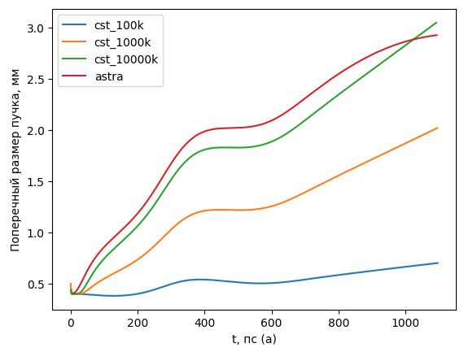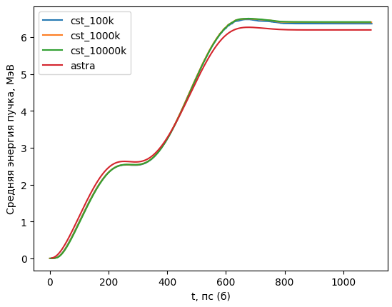

*Рис. 1*. Графики зависимости поперечного размера сгустка (а) и его средней энергии (б) от пролетного времени

Полученные графики наглядно демонстрируют, как уплотнение сетки сближают результаты вычислений поперечного размера пучка, который наибольшим образом зависит от начального рассеяния пучка в следствие кулоновского взаимодействия, а средняя энергия пучка не зависит от плотности сетки и совпадает в программах.

**Литература**

1. A Space Charge Tracking Algorithm // DESY URL: https://www.desy.de/~mpyflo/ (дата обращения: 07.02.2024).
2. CST Studio Suite // Dassault Systèmes URL: https://www.3ds.com/products/simulia/cst-studio-suite (дата обращения 07.02.2024).
3. M. Krasilnikov, S. M. Polozov, and V. I. Rashchikov An improved model for photoemission of space charge dominated picosecond electron bunches: theory and experiment,IPAC2021, Campinas, SP, Brazil JACoW Publishing, doi:10.18429/JACoW-IPAC2021-WEPAB101
4. Chen Y. et al. 3D full electromagnetic beam dynamics simulations of the PITZ photoinjector //IPAC. – 2014. – Т. 14. – С. 391.